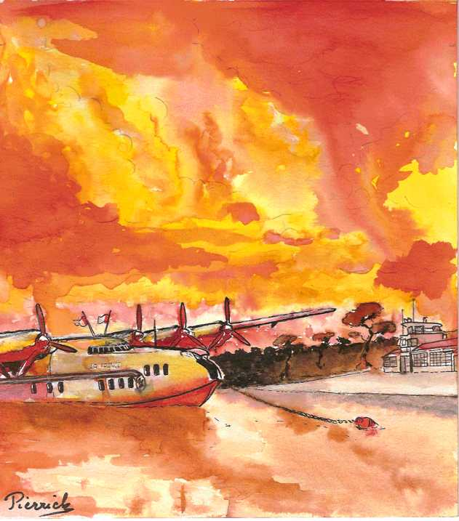
Les hydravions Latécoère
de Biscarrosse aux Antilles

Les débuts du Transport Aérien
aux Antilles Françaises.

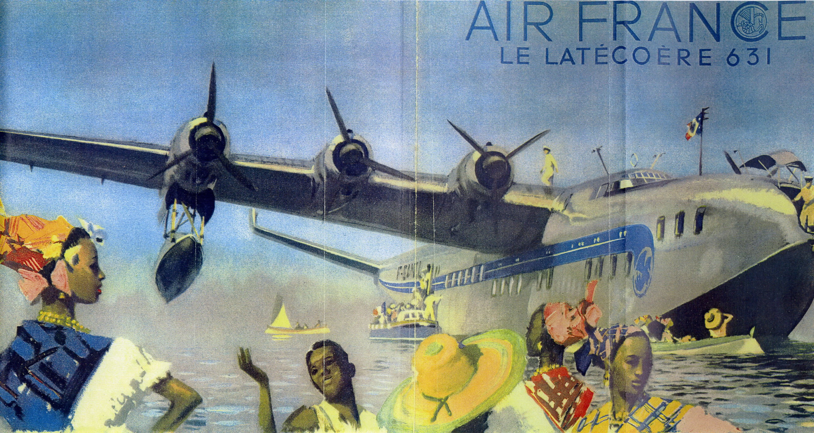
Ont été consultés afin de réaliser ce document (rédigé à l’occasion de la présentation à Fort de France de l’exposition ARAMIS « les hydravions Latécoère de Biscarrosse aux Antilles ) :
- « Encyclopédie des Antilles Françaises ».
- Rapport de mission du Capitaine Charpentier (1945)
- « La liaison France Antilles et le réseau local d’Air France » édité en 1997 par l’Association Aérophilatélique d’Air France (rédacteurs : MM. Abouchar, Espérou et Ferry)
- « Le trait d’union » n° 180 de juillet 1998

LES DEBUTS DE L’AVIATION AUX ANTILLES FRANCAISES

Le premier à s'élever dans les airs, en Martinique, fut un Anglais nommé Colby. Cela se passa à Saint-Pierre, un dimanche de 1886, grâce à un ballon libre.
Une biguine, qui eut alors beaucoup de succès, résume le premier épisode de l'affaire :
Jus Colby qui lé vini badiné nou !
Colby monté, Colby décende,
Colby dans l'eau.
Vexé, Colby recommencera le dimanche suivant mais avec succès.
Il réalisera également la première descente en parachute dans la rade de Saint-Pierre.

En Guyane Française le transport aérien commença sous l'impulsion du capitaine de frégate Dutertre, avec la création de la société des « Transports Aériens Guyanais ».
Il débarqua en juillet 1919 avec six hydravions Levy Le Pen provenant des surplus de guerre puis lança en septembre une liaison transportant des passagers et des marchandises entre Saint-Laurent du Maroni et Inini (250 km) où étaient exploités des gisements aurifères puis ensuite entre Saint-Laurent du Maroni et Cayenne (260 km). Durant l'année 1920, des vols de reconnaissances furent effectués avec cinq pilotes et cinq avions, la TAG construisant hangars, slip de hissage et ateliers à Saint-Laurent, Inini et Cayenne. La liaison vers l’Oyapock, riche en gisements aurifères, fut aussi explorée. Des projets, ambitieux pour l'époque, visaient également à exploiter une liaison régulière Paramaribo - Saint Laurent.
En 1920 on décomptera 4 240 km parcourus en sept vols (quinze passagers payants et 8 350 F de vente des billets). Comme la TAG arrivait difficilement à équilibrer ses comptes, le gouverneur de la Guyane française lui concéda le 8 juillet 1921 l'organisation, moyennant surtaxe, du transport de dépêches entre Cayenne, Saint-Laurent du Maroni, Inini et vice versa. De janvier à octobre 1921, la TAG réalisera soixante-huit voyages avec quatre pilotes et cinq avions, couvrant 17 100 km, pour le transport de cinquante passagers. Les recettes de l'année s'élevèront à 18 850 F, auxquels s'ajoutera 344 500 F de subventions (dont 300 000 F destinés à compenser les frais d'installation de hangars, ateliers, slips et autres servitudes) pour un total de 597 300 F de dépenses.
Malheureusement la TAG enregistre un accident grave, faisant trois tués, dont le pilote, et un blessé. De janvier à fin août 1922, il n'y aura plus que vingt-neuf voyages assurés pour le transport de trente passagers.
L'expérience tournera court à cause de problèmes financiers et par suite des difficultés rencontrées pour l'entretien des hydravions, trop fragiles car les conditions climatiques affaiblissaient cellules et moteurs .
L’entreprise disparaîtra en mai 1922 (elle utilisait alors quatorze Levy Le Pen et cinq Breguet 14bis H à flotteurs).
Aux Antilles, les premiers hydravions arrivèrent quelques années plus tard.
Le « Sampaïo Coreira II » aurait été le premier hydravion se posant en Guadeloupe puis en Martinique en 1922 ; il poursuivra ensuite son vol vers Rio de Janeiro.
Sadi Lecointe, détenteur de nombreux records aériens et exploits relatés dans la presse.
arriva le 29 novembre 1923 en Guadeloupe , avec mission d’étudier les possibilités de création de lignes régulières ; il avait fait venir en pièces détachées un hydravion (monomoteur Shreck 17 équipé d’un moteur Hispano de 140 cv). baptisé Karukera (ancien nom de la Guadeloupe).
Il s’envolera le 8 décembre de Sainte Anne sur la Grande Terre pour se poser quelques minutes plus tard sur la Basse Terre où il sera reçu triomphalement.
Une semaine plus tard Sadi Lecointe décollera pour la Martinique ; après un vol de moins d’une heure il fut accueilli par le gouverneur et de nombreux curieux. Une semaine durant Sadi Lecointe effectuera des baptêmes de l’air, survolant toutes les communes de l’île.
Lors d’un banquet offert par la Chambre de Commerce il assurera que les Antilles sont propices à la création de lignes aériennes inter îles puis ultérieurement avec le continent américain, via l’Amérique du Sud.

Venue à la demande du Gouverneur, la Compagnie Aérienne Française effectuera en 1925-1926, des relevés topographiques de la Martinique complétés par des photos aériennes avec un Schreck FBA 17 HE 2.
En 1932 un avion américain N 944, effectuant la liaison de Cayenne à Antigua, s’arrête à Fort-de-France pour y débarquer un passager (début du transport commercial inter iles !)..

La naissance des aéro-clubs
Le Général Girod, ex-inspecteur des Ecoles de l'Armée de l’Air, nommé Trésorier- Payeur de la Martinique fonda le 22 février 1929 l’Aéro-club des Antilles (bien que ne possédant pas encore d’appareil !). Malgré ses efforts, il n’y eut aucune activité aéronautique et il ne put qu’organiser des cours de T.S.F.
En 1935 la Fédération Aéronautique de France contribua à la création de l'Aéro-Club de la Martinique sur les bases de l'ancien Aéro-club des Antilles (en attribuant un hydravion d’école Shreck FBA H-17E2 et un hydravion CAMS H 37E), en même temps que se créait l’Aéro-club de la Guadeloupe, (attribution de deux hydravions Shreck FBA H-17E2 ; baptêmes de l'air (600 dans le premier semestre 1938), école de pilotage, cours de mécaniciens suscitèrent chez de nombreux jeunes gens la vocation aéronautique bien que ces appareils ne semblent pas avoir beaucoup volé (le F-AONE avait seulement 78 heures de vol en septembre 1937 et le F-AONG 278 heures de vol en décembre 1939) ; en fait c’était essentiellement des appareils gérés par l’Aéronavale et mis en œuvre par son personnel.

L’Aéro-club de la Martinique bénéficiait en plus d'un hangar qu'il ne put faire monter, faute de moyens financiers ; il proposa de le mettre à la disposition de la Colonie, qui le fit monter, y logeant la Base Aéronautique Navale et l’Aéro-club. Un slip de mise à l’au fut construit devant le hangar.
Aéro-club et Base Aéronautique Navale fonctionnèrent parallèlement, le premier vivant sur les subventions et le matériel qui lui étaient alloués, la B.A.N multipliant ses liaisons avec la Guadeloupe.

Création de la Base Aéronautique Navale
La Base Aéronautique Navale a son origine dans l’envoi aux Antilles fin novembre 1935 d’une mission aéronavale devant « remette en mains aptes » des hydravions (deux Cams 37 et deux Schreck FBA 17) provenant du centre école d’Hourtin.
Ces appareils, une fois remontés, il fallut former un pilote moniteur, organiser et assurer l’activité aéronautique (vols sanitaires compris) dans les colonies.
Ultérieurement il y eut création de la Base Aéronautique Navale près de la Marine à Fort-de-France.

Deux hydravions de l’Aéronavale (Cams 37 et Schreck FBA 17) furent basés en Guadeloupe à la pointe de Jarry en attendant que l’on construise des installations définitives (logement du personnel et hangar) à Fouiolle.

En novembre 1939 l’ escadrille de surveillance regroupera initialement quatre Gourdou Leseurre GL 813 et trois Cams H-37. Elle sera complétée ultérieurement par d’autres hydravions, notamment des Loire 130.
Lors de la visite de l'amiral Greensdale, les rapports américains signalaient la présence de six petits hydravions et de quatre appareils à deux flotteurs à Fort-de-France et de douze appareils de divers types à Pointe-à-Pitre.

Le 1er juin 1940, le Béarn, navire militaire parti de Toulon le 18 mai avec 200 tonnes d'or de la Banque de France accompagné des croiseurs Jeanne d’Arc et Émile Bertin (portant chacun 120 tonnes d'or) avait embarqué aux USA afin de les ramener en France quatre-vingt-dix avions, (44 Curtiss SBC 4 Hell diver H-77, 13 Curtiss de chasse H-75 A 4 déjà montés et huit en caisses, six Brewster B-339 belges, auxquels s’ajoutaient vingt-cinq Stinson 105 achetés d’occasion à des particuliers).
Sur la voie du retour, les bateaux seront déroutés vers les Antilles, où les avions seront débarqués fin juin.
Le chargement du Béarn sera rangé au Lamentin, en Martinique ; les six Curtiss P-36 encore en caisses et les sept avions de liaison transportés par la Jeanne d’Arc à Pointe-à-Pitre. Tous vont s'oxyder sur place bien qu’ultérieurement les gouvernements américains et anglais essaieront d’obtenir la restitution de ces appareils.

Après la guerre la base aéronavale sera transférée au Maroc et les installations inoccupées; le hangar, le slip de mise à l’eau et le parking seront utilisées ensuite par Air France qui y basera ses trois Catalina.

Les débuts de l’aviation commerciale
Aussitôt installée au Brésil, l'Aéropostale avait envisagé d'organiser d’ouvrir une ligne suivant la côte vers la Guyane et au-delà vers Georgetown d'où elle bifurquait vers le Venezuela et vers les Antilles. Dans une brochure publiée en 1928, la C.G.A. évoquait dans son programme des «projets d'un avenir très rapproché, pour une ligne de Natal à Belem ; ensuite à la Guyane et aux Antilles». Il fut envisagé ensuite de relier les îles du Cap Vert à Cayenne (3350 km).
Les gouvernements français et anglais avaient d’ailleurs signé, le 14 décembre 1929 un accord indiquant que « des facilités de survol et d'atterrissage sur les territoires de la Guyane britannique, des Antilles britanniques et des Bermudes, seront accordées aux aéronefs français appartenant à des services réguliers » et que « des facilités analogues de survol et d'atterrissage sur les territoires des Antilles et de la Guyane Française seront accordées aux aéronefs britanniques servant à l'exploitation de services réguliers ».

La France s'engageait à appuyer tout projet britannique tendant à relier la Guyane britannique au Brésil et à l’Argentine ; de son côté et la Grande-Bretagne permettait que les vols français, objet de l'accord, fasse partie de la liaison d'Amérique du Sud vers le nord .
A l'occasion de la discussion du Budget pour 1930 un vif débat opposa le ministère de l'Air au Parlement à propos du subventionnement de cette liaison ; la déconfiture de la CGA arrêtera tous ces projets non repris par Air France.

Pour l’inauguration de la ligne postale américaine de Pan American Airways entre Miami et Paramaribo Charles Lindbergh passa au large de la Martinique le 22 septembre 1929, fit une escale technique à Sainte Lucie en route de San Juan de Porto Rico à Trinidad mais ne se posera pas en Martinique.
Une compagnie américaine concurrente, Nyrba Line,envisagea également une ligne New York – Rio de Janeiro – Buenos Aires via les Antilles et la Guyane au moyen d’hydravions Sikorky mais apparemment le gouvernement français lui interdira le droit d’escale et de survol parce que la compagnie n’acceptait pas de porter le courrier de la Compagnie Générale Aéropostale et de donner accès à ses aérodromes.

Pan Am avait dès 1929 implanté une hydrobase à Cayenne et mis en place un service hebdomadaire reliant l’Amérique Centrale aux USA . Une hydrobase était construite à la pointe Macouria, située à l'intérieur de l’embouchure de la rivière Cayenne avec un appontement et un bâtiment d'accueil abritant la salle de trafic et la station de télécommunications. Les passagers arrivaient en ville par voie fluviale.
Le P.D.G. de Pan American Airways ne négocia pas avec le Gouvernement français pour obtenir des droits d'escale et de trafic aux Antilles et en Guyane mais s’adressait localement aux Gouverneurs. Il avait obtenu, à partir de 1931, un certain nombre d'autorisations renforçant un réseau reliant les USA à l’Amérique du Sud et il chassait toute concurrence.
Pour la Guyane il disposait de droits de survol du territoire accordés pour six mois renouvelables. À Cayenne, il détenait une permission d'embarquer et de débarquer des passagers sans restriction ( Journal Officiel de la Guyane n° 2-1931).
Si le transport de passagers était peu important le transport du courrier était très rémunérateur.
Pan Am demandait des tarifs exorbitants (10,50 Francs les 5 g alors que le tarif correspondant était de 3 francs entre la Métropole et l'Indochine et de 4,50 Francs entre la métropole et Madagascar). A l’époque le courrier vers l'Europe n'était acheminé par le service aérien français que dans un sens, par correspondance à Natal où l'avion d'Air France prenait la poste vers l'Europe ; en sens inverse, le trafic en provenance d'Europe était acheminé par les Zeppelins sur le tronçon transatlantique.

Un aérodrome appartenant en partie à la Société Sucrière et en partie à Air France était situé à 9 km au sud de Cayenne, offrant une piste longue de 1 200 m mais était indisponible en période de fortes pluies, soit près de six mois par an !
En 1935 la Compagnie Air France, après avoir établi ses lignes d’Atlantiques Sud et d’Amérique du Sud, s’intéressait à des projets de création d’une ligne Guyane – Martinique – Guadeloupe et souhaitait pour la suite boucler le périple Paris – Dakar – Natal – Cayenne – Fort-de-France – Pointe à Pitre - New York - Paris.
Pour la réalisation de son projet Air France sollicita de chacune des Colonies une subvention de 300.000 Frs qui fut refusée.

Afin de célébrer le tricentenaire du rattachement de la Guadeloupe et la Martinique à la France une grande exposition et des festivités furent organisées en 1935; dans ce cadre le Ministère de l’Air décida d’y envoyer le Latécoère 521 « Lieutenant de vaisseau Paris » qui finissait ses essais à Biscarosse.
Cette même année le gouvernement décida de créer une hydrobase en Guadeloupe et une autre en Martinique. L’Etat français affectera également le 3 décembre 1935 aux Gouverneurs de la Martinique et de la Guadeloupe un Schreck FBA 17 .Ces appareils serviront à des liaisons postales et des missions propres au territoire en 1936 (jusqu’à épuisement des crédits).

Fleuron de la flotte commerciale française le Laté 521 était un hydravion avec six moteurs de 860 cv, pouvant transporter trente passagers à une vitesse de 230 km/h sur plus de 4000 km ; il était long de 32 m, haut de 9 m et avait une envergure de plus de 50 m.
Le « Lieutenant de vaisseau Paris » décollera (sans aménagements intérieurs afin de prendre plus de carburant) le 8 décembre de Biscarrosse pour Dakar, soit 4150 km.
Quelques incidents sans gravité entraîneront une durée de cinq jours afin de rejoindre Dakar ; le 13 décembre 1935 l’appareil décolle pour Natal (Brésil) mais doit faire demi-tour au bout d’une heure à la suite d’une rupture d’échappement. Il redécollera le lendemain pour rejoindre Natal au bout de 17 heures de vol. Le 22 décembre il amerrira à Fort de France devant des milliers de curieux .
Il s'agit alors du premier véritable vol "commercial" de métropole à destination des Antilles.
Le lendemain « tous les moyens aériens » seront en l'air pour un défilé triomphal : en plus des hydravions locaux (Schreck FBA 17 et le Cams 37) il y avait un Marcel Besson type 411 (8,25 m de longueur, embarqué à bord du sous-marin Surcouf, venu avec d’autres bateaux militaires de France pour la circonstance).

De nombreux vols de démonstration furent effectués les jours suivants dans les Antilles permettant à une centaine de passagers de découvrir l'appareil.

Le vol du « Lieutenant de Vaisseau Paris » aux Antilles n’était qu'une étape d'un projet plus ambitieux qui devait conduire l'hydravion jusqu'à New York, où devaient se tenir des négociations décisives entre autorités françaises et américaines pour l'établissement de liaisons aériennes sur l'Atlantique Nord.
Le 13 janvier 1936 le « Laté 521» décolla pour Pensacola (Floride) ; à peine arrivé, une violente tornade l’endommage sérieusement ; rapatrié à Biscarrosse et reconstruit il ne reviendra plus aux Antilles.
Air France Transatlantique préférait se concentrer sur la ligne Biscarrosse - New York.
Le 25 octobre 1937, Henri Guillaumet battra le record de distance en ligne droite pour hydravion, de Port Lyautey (Maroc) pour le Brésil soit 5770 km.
Le 24 août 1938, un vol Biscarrosse – Lisbonne – Les Açores - New York et retour est effectué. Équipé de propulseurs plus puissants, l'hydravion effectuera six vols aller et retour en direction de New York entre les mois de mai et de juillet 1939 ; c’est ainsi que le 15 juillet 1939, Henri Guillaumet réalisera la liaison directe New York – Biscarrosse sans escale avec passagers – dont Antoine de Saint-Exupéry – en passant par Terre-Neuve, soit 5875 km à une vitesse moyenne de 206 km/h effectuant un vol de 28h30 avec un moteur pourtant coupé sur 2300 km.

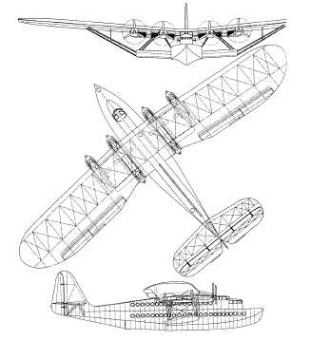

Pan American Airways demanda l'autorisation de faire escale à Fort-de-France avec ses Clipper de la ligne Carribean Sea ; l’autorisation, d'abord refusée, fut donnée en 1937 et une convention en date du 19 juin 1937 passée entre la Colonie et la société.
Pan Am s’installa en 1937 dans la baie des Tourelles à proximité du hangar de la Base Aéronautique Navale.
En 1938, les Antilles étaient desservies par des lignes allant vers l'Amérique latine et les USA quatre fois par semaine avec des Sikorsky S-42 puis S-43. Quelques passagers et du courrier embarquaient sur des hydravions pour rejoindre l’Europe via les USA en changeant trois fois d’appareils ; c’était long, fatigant et onéreux mais les paquebots mettaient douze jours de traversée! Pour faciliter la navigation par mauvais temps, la Pan Am avait installé des radiophares omnidirectionnels mais leur mise en route étaient subordonnée aux horaires de la compagnie !

A Pointe à Pitre la Marine Américaine avait procédé au balisage de deux bandes d'envol.
De son côté la Pan American Airways avait aménagé, dans la rade, un ponton avec aérogare, un plan incliné, un réservoir de 1000 gallons, une pompe en bon état, des bureaux et un petit magasin.

En Guyane française,suite à l’augmentation du trafic Amérique du Nord – Amérique du Sud (en particulier militaire américain), la Pan American Airways avait décidé en 1941 de modifier son système aérien côtier et de remplacer l’hydravion hebdomadaire de la ligne par un avion quotidien dans les deux sens.
À la suite de longs pourparlers et sous la menace de la suspension de l’escale elle parvient à obtenir l’accord du Gouverneur pour la construction et l’exploitation d’un aéroport civil au lieu dit « le Galion » à 22 km au sud-ouest de Cayenne. L’autorisation provisoire sera remplacée plus tard par la convention du 31 mars 1942. Les travaux furent entièrement effectués par la Pan Américan Airways qui, avec l’accord des autorités locales, régnait sur ce terrain dont elle était pratiquement le seul usager. Le 3 avril 1943, le terrain sera ouvert au trafic.
Mais le sol était trop marécageux, la longueur de piste insuffisante et dangereuse pour l’utilisation par des bombardiers lourds ; l'armée américaine ayant besoin de cette escale pour les avions allant vers les Indes via Belém et Takoradi, un autre aérodrome fut construit à 17 km de Cayenne (que l'on baptisera « Rochambeau » en l’honneur du général français).
Les travaux entrepris seront achevés en novembre 1943 (piste d’envol de1800 x 45 m environ et d’importantes installations radio et météo de l’armée américaine, hôpital doté d'un service radiologique, un cinéma, un supermarché, une fabrique de glace alimentaire, des terrains de jeux et même un salon de coiffure !)
La Pan Am transfèrera ses installations de Galion à Rochambeau le 17 décembre 1943 après avoir menacé, en cas de refus, de suspendre son trafic.

Le gouverneur, inquiet de l'absence de liaisons internes à la Guyane, essaiera d'intéresser Pan Am à l'exploitation d'un tel réseau, mais la compagnie déclinera si cela n'était pas compensé par des subventions importantes.
Contrairement aux accords de concession, qui prévoyaient sa restitution à la France à la fin de la guerre, le terrain sera racheté pour 300 000 dollars.

En décembre 1946, le Breguet 730 n° 2 « Sirius », hydravion quadrimoteur de la Marine effectuera des relevés photographiques pendant quatre mois couvrant la Guyane, la Martinique, la Guadeloupe et ses dépendances. A noter que le Halifax de l’I G N, qui l’accompagnait, ne pouvant se poser à Fort de France, dépourvu d’aérodrome, devra trouver un point d’escale dans les îles voisines.

Bien que la Guadeloupe et la Martinique étaient quotidiennement survolés par des avions étrangers desservant les îles voisines l’activité aéronautique aux Antilles françaises nécessitait l’utilisation d’hydravions, aucun aérodrome n’existant en Martinique.
En Guadeloupe, il y avait deux terrains d’atterrissage, un au Moule, l’autre à Gosier (11 km de Pointe-à-Pitre), mais ceux-ci étaient considérés comme inutilisables en avril 1939.
Gosier sera entretenu et réutilisé dès 1946.

Avec la fin de la guerre des projets de compagnies aériennes seront développés.
En Guyane Michel Wibault, avec l’aide du Gouverneur, envisagea en août 1946 la création d’un réseau aérien guyanais avec des Norduyn Norseman (monoplans monomoteurs) achetés aux surplus puis avec des amphibies Republic Seabee (monomoteur pour quatre passagers) mais ces projets furent abandonnés.
En 1949, un pilote de ligne, Maurice Dumesnil créera la SATGA avec un avion Monospar ; le département mettra ensuite à sa disposition des amphibies SCAN 30 et subventionnera l'entreprise.
Sous l’impulsion de Dumesnil seront créés les terrains de Sinnamary, de l'île du Maroni, au Portal, de Saint-Maurice près de Saint-Laurent-du-Maroni, de Maripasoula, de Saul, de Sophie, de Régina, (tous quatre à l'intérieur des terres et desservant des placers) et de Saint-Georges de l’Oyapock.

En Guadeloupe une compagnie d’avions taxis, la Compagnie aérienne antillaise (CAA), se constitue en mars 1946 voulant assurer des liaisons aériennes entre les diverses îles des Antilles avec raccordement aux lignes aériennes existantes (Pan Am, KLM, BWIA).
La flotte initiale comprenait un hydravion Sikorsky bimoteur S-41 (seize passagers), trois trimoteurs Stinson Lycoming (neuf passagers) et un monomoteur Stinson Reliant (quadriplace).
La compagnie disposait d’une base opérationnelle sur l’îlet Tintamarre (dépendance de Saint-Martin), qui disposait d’une piste en terre de 500 m en voie de prolongement à 1 200 m, d’un centre d’entretien et de logements pour le personnel.
Elle utilisait des pistes aménagées à Saint-Barthélemy, Saint-Martin, îlet Tintamarre, à Gosier et des plans d’eau lorsque la destination n’avait pas de piste.
La CAA assurait du trafic de cabotage entre les îles jusqu’à Porto Rico et une ligne régulière Guadeloupe – Saint-Barthélemy trois fois par semaine prolongée sur Saint-Martin et Saint-Thomas. Une tentative de liaison régulière Guadeloupe – Martinique s’était soldée par une interdiction de la part du Gouverneur de la Martinique car la CAA ne respectait aucun des règlements français visant les licences du personnel navigant, l’immatriculation des aéronefs et l’utilisation des aérodromes.
Malgré plusieurs accidents la CAA effectuera dans les douze premiers mois de son exploitation 1700 heures de vol pour le transport d'environ deux mille personnes. La majorité des liaisons concernait Saint-Barthélemy - Guadeloupe. Le coût du billet aller Guadeloupe - Martinique était de 3 000 F (celui du transport maritime sur cette ligne en 1ère classe était de 1 018 F, mais durait la nuit entière contre une heure par avion).

L’administration française n'avait pas prévu les conséquences possibles au cas où Pan Am se retirerait.
Les pays étrangers : USA, Grande-Bretagne, Pays-Bas, avaient très tôt construit dans leurs possessions antillaises des terrains d'atterrissage, substituant de plus en plus aux hydravions des amphibies et avions, mais rien n’existait au lendemain de la guerre en Martinique et en Guadeloupe.

Le 3 août 1945 les escales de la Pan American en Martinique et en Guadeloupe furent suspendues à la suite d'un accident survenu au dernier appareil de la compagnie, créant l’isolement complet de ces îles entre elles, d'une part, et avec les territoires voisins et la Métropole, d'autre part.

La poste et les passagers devaient se rendre par bateau (service hebdomadaire) de la Martinique à Sainte-Lucie (G-B) ou de la Guadeloupe à Antigua (G-B) pour y prendre un vol de compagnie anglaise ou américaine. Un voyageur pouvait rester jusqu'à 5 ou 6 jours à Sainte-Lucie, distante de 32 km de la Martinique, dans l'attente du bateau pour la Martinique.
Les relations maritimes avec Fort de France étaient assurées par un bateau mensuel venant de France et quelques cargos arrivant des Etats-Unis aussi il y avait une forte demande de voir se créer le plus rapidement possible des aérodromes pouvant recevoir les avions des lignes,

Ouverture de la ligne France Antilles :
Après la guerre il y avait une volonté politique de désenclaver les Antilles, l'Assemblée Nationale Constituante ayant voté le 14 mars 1946, avec effet au 1er janvier 1947, un texte classant comme départements français d’outremer la Guadeloupe, la Martinique et la Réunion aussi Air France préparera une liaison aérienne entre la France et les Antilles ;
L'État garantissait les recettes kilométriques et s'engageait, dans la limite des crédits votés par le Parlement, à combler la différence entre le montant des recettes garanties et celles effectivement encaissées par la compagnie; le Ministre des Travaux publics et des Transports, Jules Moch, fera ainsi voter un crédit de 35 millions de francs en juillet 1947 pour l'ouverture de la liaison vers les Antilles.
Il avait indiqué: « Cette ligne, dans les conditions où elle sera exploitée, sera sans doute déficitaire. Mais nous avons pensé qu’il y avait un intérêt national à ce que l'aviation française survole le plus rapidement possible la mer des Caraïbes. Et nous avons aussi pensé il y avait un intérêt à ce que nos hydravions fussent utilisés, plutôt que de rester à l'ancre….. Il a été décidé qu'à l'occasion du fonctionnement de cette ligne qui lui a été imposée, Air France ne devra pas supporter le déficit. Si, notamment, la subvention s'avérait insuffisante, Air France arrêterait l'exploitation de la ligne, au cas où elle ne pourrait recevoir une autre subvention du Ministère des Finances » .

Air France mettra en place des installations à Fort de France à la pointe des Carrières où était installée la station radio aéronautique et les bâtiments de l'hydrobase (hangar séparé du slip par un terre-plein bétonné, bâtiment de l'aérogare, abritant les services officiels et ceux de la compagnie).

Air France envisageait dès 1946 d’organiser les liaisons commerciales ci-après :
- axe Fort-de-France – Guadeloupe desservi quatre fois par semaine, puis deux fois par mois ;
- vers le nord, prolongement de Guadeloupe vers Port-au-Prince via Antigua, Saint-Martin, San Juan de Porto Rico ;
- vers le sud, prolongement d’une part vers Cayenne via Trinidad et Georgetown et, d’autre part, vers Maracaibo, Barranquilla et Curaçao.

Comme il n’y avait pas de pistes d’atterrissage la compagnie choisira (ou le gouvernement lui imposera…) le Latécoère 631, hydravion de 75 tonnes, véritable géant des airs (il était alors le plus gros avion alors en service dans le monde) en gestation depuis dix ans, qui avec ses six moteurs de 1900 cv pouvait transporter 48 passagers à 320 km/h.
Cet appareil était considéré à l’époque comme très confortable malgré le bruit des moteurs.
Il y avait à bord un vaste bar, un spacieux salon fumoir, des cabines doubles ou quadruples toutes convertibles en couchettes et dotées de toilettes individuelles, sans oublier les deux salles à manger et la cuisine.
Le 5 juillet 1947 le F-BANU « Guillaumet » décolla de Biscarrosse pour un vol inaugural avec 45 passagers (dont Max Hymans secrétaire général à l’aviation civile et Gustave Moutet chef de cabinet du Ministre de la France d’Outre-mer).
Après une escale technique à Port Etienne (Mauritanie) et un vol d’une trentaine d’heures l’appareil amerrira à Fort de France le dimanche 8 juillet 1947 à 8 h 12 devant de nombreux témoins.
Le 9 juillet à 10 h 10 l’appareil repartit pour Biscarrosse, atteint en 27 heures et 45 mn, avec 57 personne à bord.
Tous les quatorze jours, un an durant, les vols se poursuivront régulièrement malgré quelques incidents: demi-tours occasionnés par les défaillances moteurs, difficultés avec les hélices.
Les décollages de Fort-de-France présentaient beaucoup de difficultés quand l'absence de vent de face ou un clapotis trop important réduisaient les capacités de l'hydravion à déjauger ; il fallait quelquefois une dizaine de tentatives avant le décollage…..
Pour les décollages ou arrivées de nuit, afin de matérialiser l’axe il fallait maintenir rigide une rampe lumineuse, d'une longueur de mille mètres, équipée de bouées allumées au dernier moment .
Horaires des rotations bimensuelles:
Aller : départ le jeudi de la gare d’Austerlitz à 17 h 20, arrivée en gare de Bordeaux - Saint-Jean à 23 h 25, ensuite trajet pour Biscarrosse par autocar; décollage de Biscarrosse le vendredi à 3 h 30, escale à Port Etienne de 13 h à 18 h 30 permettant le service de déjeuner enfin décollage pour Fort de France, où on arrivait le samedi à 6 h 30.
Retour : départ de Fort de France le mardi à 10 h, escale à Port Etienne de 7 h à 10 h 30 le mercredi, arrivée à Biscarrosse à 22 h 30, trajet par autocar vers Bordeaux afin de prendre le train à la gare Saint-Jean le jeudi à 2 h 18 et arrivée à la gare d’Austerlitz à 9 h le jeudi.

Les 4 800 km de Fort-de-France à Port Etienne étaient effectués en 15 h 30 (17 heures en sens inverse). Avec les 46 passagers il y avait un équipage de 14 personnes (un commissaire de bord, trois stewards, deux pilotes, trois radios, un navigateur et quatre mécaniciens).
Le tarif de Paris à Fort de France était de 65 250 F aller (118 000 F aller et retour).
L'excédent de bagages, au-delà de 30 kg, était facturé à 626 F le kilo ; le courrier était frappé d'une surtaxe de 10 F par 5 g pour les lettres et cartes, de 20 F par 20 g pour les autres objets ; le tarif pour les périodiques était de 15 F par 20 g.
Au cours de 25 rotations 1064 passagers traverseront l’atlantique, ainsi que 30 200 kg de fret et 7500 kg de poste.

Le réseau local d’Air France aux Antilles et en Guyane
Dès 1947 il était envisagé de créer un aérodrome en Guadeloupe afin de permettre à Air France d’utiliser des DC 3 pour son réseau local et des Constellation pour les relations avec la métropole ; un aérodrome international étant ultérieurement prévu pour la Martinique.
Afin de poursuivre la ligne France Antilles effectuée avec les Laté 631 par des correspondances jusqu’en Colombie (Fort de France – Caracas – Maracaibo – Baranquilla) Air France achètera en 1947 trois Catalina (bimoteurs amphibies pouvant transporter 22 passagers en utilisant des pistes terrestres ou des plans d’eau) ;
Avec la Guadeloupe la fréquence sera d'abord hebdomadaire, puis le service assuré trois fois par semaine.
La liaison Martinique - Trinidad - Venezuela - Colombie (distance jusqu'à Maracaibo 2 030 km) était assurée deux fois par mois, le vendredi, en correspondance avec la liaison sur la France, (temps de vol de 9 h 50 pour une durée du voyage de 23 h 45). La ligne sera supprimée le 25 août 1948.
Sur le trajet Martinique Guyane (Fort-de-France, Trinidad, Georgetown, Paramaribo, Cayenne) le service était assuré tous les quatorze jours. A l’arrivée à Cayenne le Catalina permettait d'assurer quelques liaisons internes à la Guyane. L’hydravion se posait sur le fleuve à Saint-Laurent-du-Maroni et à Saint-Georges de l’Oyapock, sur la rive française du fleuve face à la ville brésilienne de San Antonio Oyapock,
A partir du 12 avril 1948 le Catalina assurera un service hebdomadaire de courrier entre Fort-de-France et Sainte-Lucie afin de déposer et de prendre la poste venue à New York par Air France puis acheminée par les vols d'avions terrestres de la Pan Am .
Lors d'un amerrissage à Pointe-à-Pitre, le 21 août 1948 la trappe de la roue avant étant restée entrouverte lors de l’amerrissage l'eau s’engouffra à l'intérieur, faisant couler l’appareil ; les passagers devront sortir à la nage . L'appareil sera récupéré par la suite.

Parti de nuit de la Martinique le 31 juillet 1948 le Laté-631 F-BDRC disparaîtra dans l’Atlantique, à 1.200 miles de Dakar avec 52 personnes à bord. Malgré l'importance des moyens de reconnaissance et de secours dépêchés le long du trajet entre Fort-de-France et Port Etienne, on ne saura jamais ce qui s’est passé.
Le Latécoère 631 était bien moins fiable qu'il n'y paraissait et souffrait de problèmes de vibrations ; il y avait aussi des fuites d’essence décelées lors de vols précédents.
Air France interrompra immédiatement la ligne des Antilles après cet accident et se séparera de tous ses « Laté 631 ».
Après cet accident les Antilles retomberont dans l’isolement presque total au niveau aérien.
Les hydravions s’étaient avérés coûteux en exploitation, Biscarrosse bien loin de Paris et des capitales européennes…. Comme les autres hydravions de transports anglais ou américains, le Laté 631 était dépassé techniquement par les avions de ligne terrestres quadrimoteurs américains ( DC4 puis DC6 et Lockheed L-749 Constellation ) qui reliaient dès 1945-1946 l’Europe aux Etats-Unis suite à la construction de pistes en dur.

On était alors encore loin du transport de masse que nous connaissons aujourd’hui: les six compagnies présentes sur l’Atlantique Nord début 1947 avaient un chargement moyen de 16 passagers (pour un avion de quarante places) dans le sens Europe USA et 24 en sens inverse.
On décomptera seulement 194 000 passagers sur cet axe en 1947(toutes compagnies confondues).
Le tarif Paris – New York était alors de 375 dollars.

Mais ces appareils nécessitaient des aérodromes faisant défaut aux Antilles !
Aussi en Guadeloupe des travaux sont effectués pour construire une piste et une aérogare au Raizet tandis qu’en Martinique il y aura plus de tergiversations …
Le 9 août 1950 Air France ouvrira une ligne Paris – New York –Pointe à Pitre en Constellation avec correspondance pour Fort de France par Catalina .
Le 18 août 1950 l’aéroport du Lamentin sera inauguré avec une piste de 1700 m (à peine suffisante pour des long-courriers) ; le premier avion à se poser sera un bimoteur « Lockheed Lodestar » d’une douzaine de places de la compagnie British West Indian Airlines , suivront ensuite un « Convair 240 » de la Pan American Airways qui va effectuer deux fois par semaine la liaison avec San Juan de Porto Rico puis le « Catalina » de Guadeloupe.
Le 25 août 1950 premier vol long courrier de Paris au Lamentin avec l’arrivée du Constellation d’Air France après un vol de 17 heures via New York. Les vols seront effectués ensuite avec escales à Lisbonne et Santa Maria aux Açores.
A partir de 1953 seront mis en service sur la ligne de Paris le « Super Constellation L-1049» puis en 1957 le « Super G L-1649 ».
Après le retrait des Catalina le réseau local des Antilles sera assuré par Air France à partir de 1952 avec trois DC 3 ; un DC4 sera introduit en 1957 puis la Caravelle en novembre 1967.

L’arrivée des avions à réaction Boeing 707 et Douglas DC 8 vont abréger la carrière des Constellation , exiger des pistes plus longues (2500 m) mais permettre une offre en sièges largement supérieure et une vitesse double (750 km / h au lieu de 450 pour les quadrimoteurs).
Le premier vol au Raizet du Boeing 707 d’Air France s’effectuera le 15 juin 1960, en 8 h 30 mn de vol, avec correspondance pour Fort de France par « DC4 ».

Un nouveau drame aura lieu le 22 juin 1962 lorsque, lors d’un violent orage, un B 707 d’Air France s’écrasera sur le pic de la Sofaïa (près de Deshaies) avec 112 passagers à bord.

Bien entendu, l'arrivée d'une nouvelle génération d'appareil dans les années 70 (Airbus et surtout Boeing 747) allait augmenter encore sensiblement la capacité des avions .
Sur les Antilles, Pointe-à-Pitre atteindra pour la première fois le million annuel de passagers (locaux + transit) en 1978, Fort-de-France dépassera ce million en 1986 et arrivera à égaler le trafic de Pointe-à-Pitre en 1990, Cayenne dépassant à peine trois cent mille passagers.

L’arrivée de compagnies concurrentes entraînera la diminution du coût des billets permettant une amélioration des relations avec la métropole et le développement du tourisme aux Antilles mais cela c’est une autre histoire !

Catalina sur le slip à Fort de France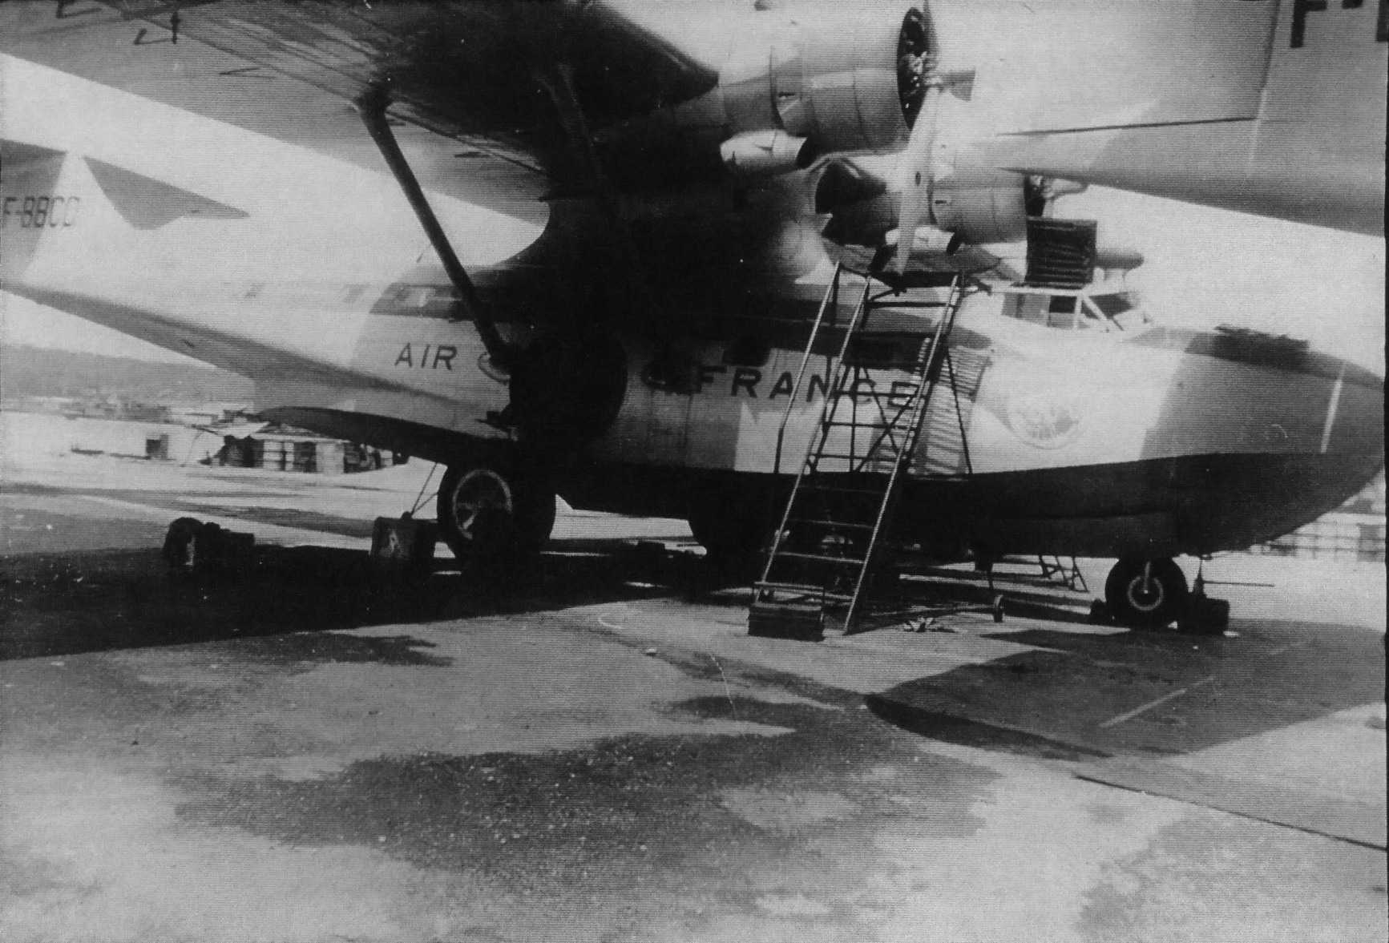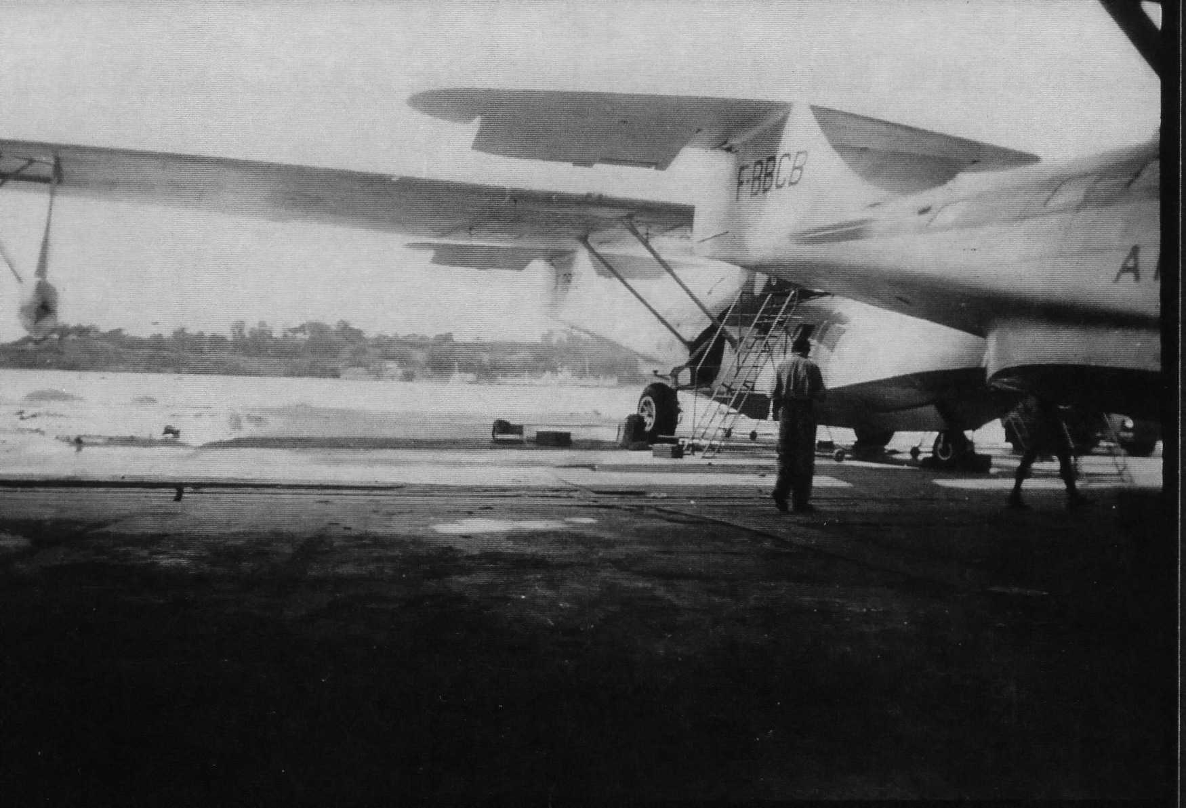CAMS 37 en Guadeloupe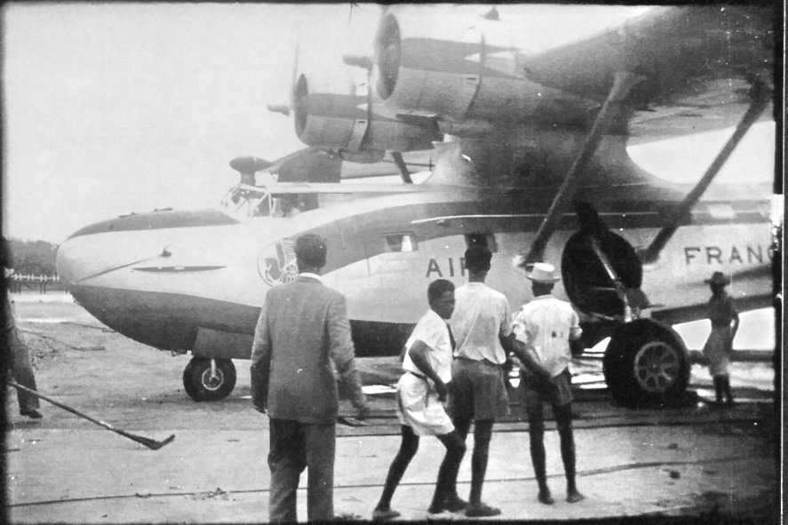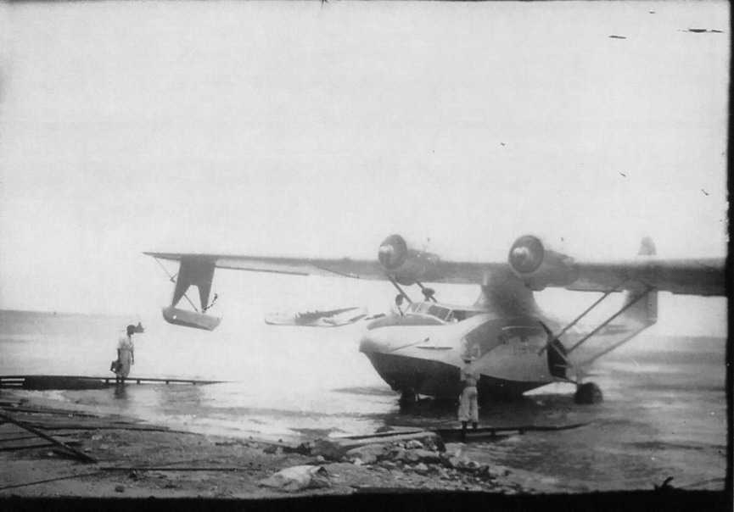Embarquement à bord d’un Catalina à Fort de FranceFBA en Martinique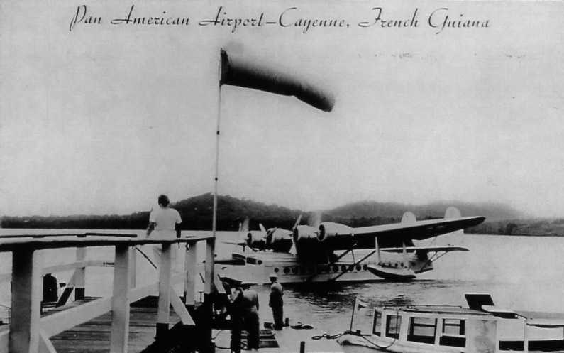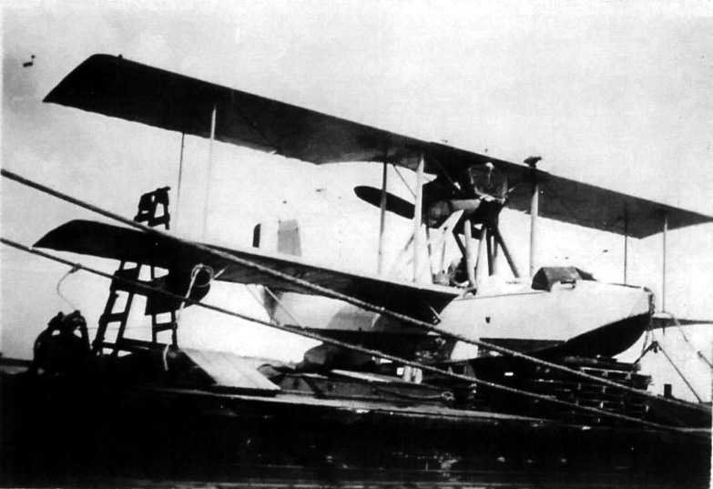Sikorsky de la Pan Am à Matouria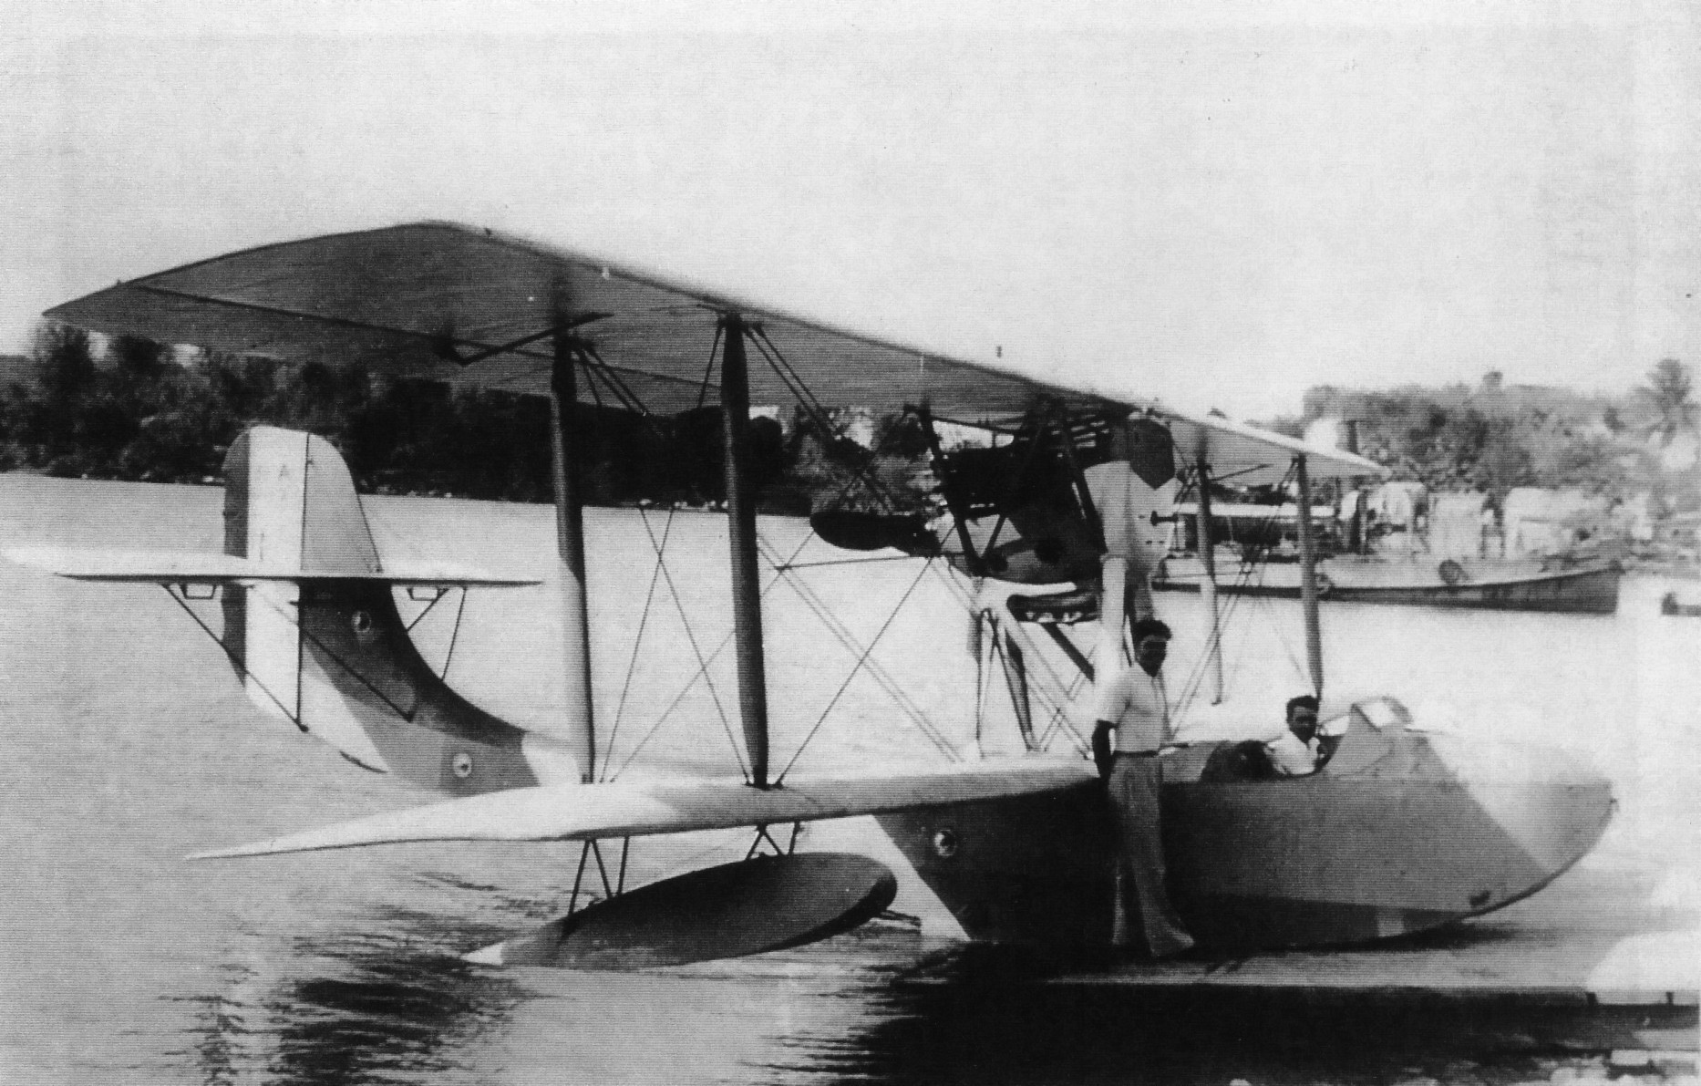 | 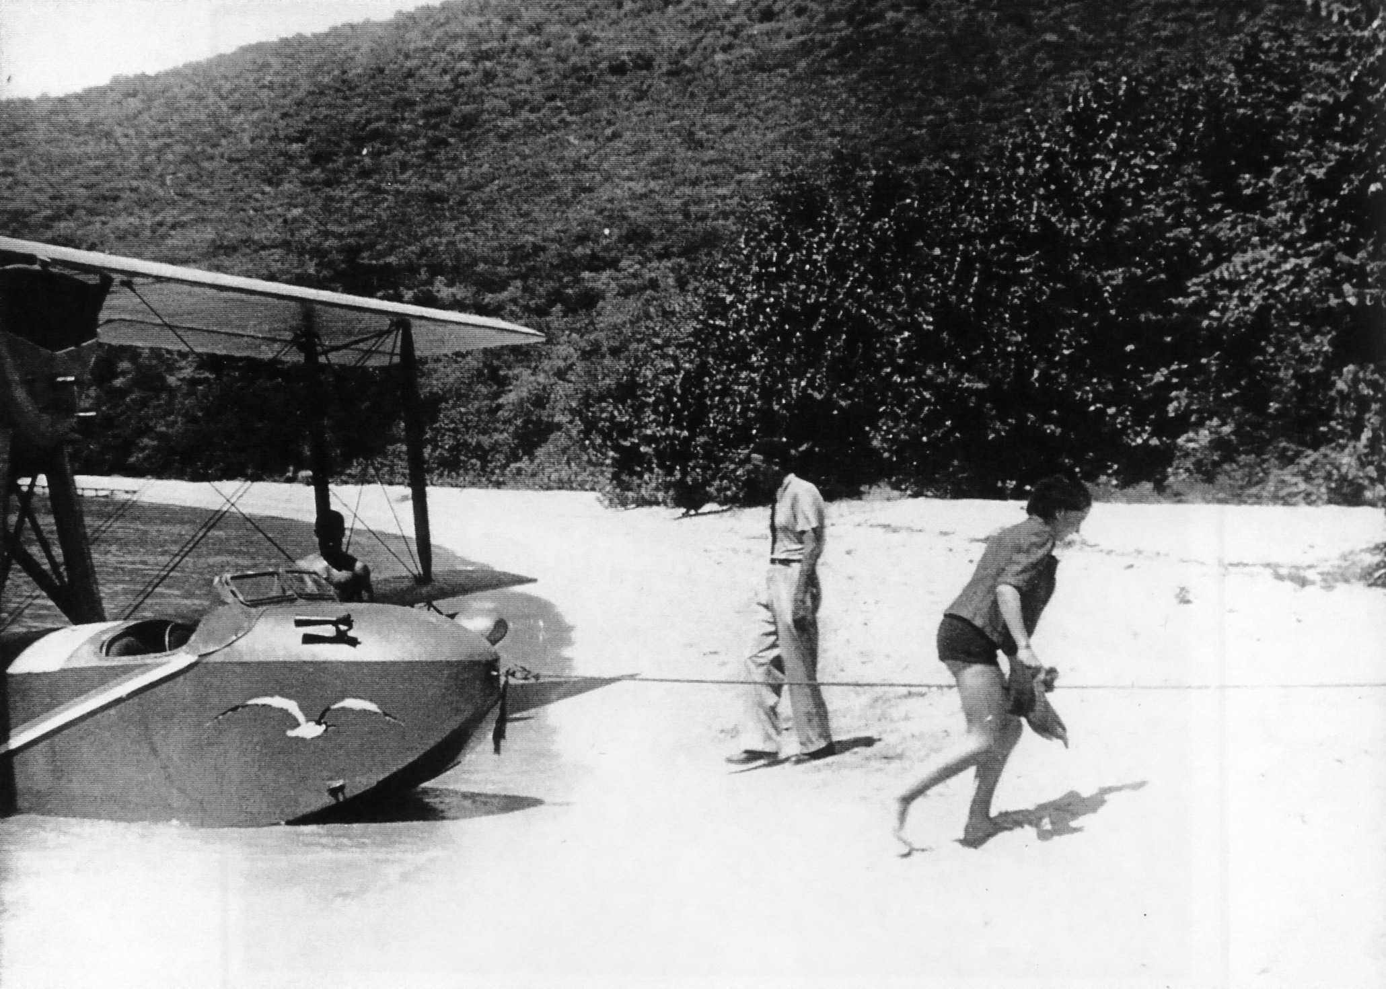
Entretien d’un CatalinaFBA à Pointe à Pitre | Deux Catalina à Fort de France

« La Paix » (journal martiniquais) 20 août 1948

« La douloureuse épreuve »

Reprenant notre parution après deux semaines d’interruption due aux vacances, nous n’avons plus à l’heure qui est, à mettre nos lecteurs au courant des détails qu’ils possèdent –du moins pour autant qu’on les connaisse- concernant la perte du Latécoère 631. On sait que le samedi 31 juillet, en fin de matinée, l’hydravion prenait son vol, ayant à bord 40 passagers et 12 membres de l’équipage. Dès le lendemain soir, dimanche, commençaient à circuler de sinistres rumeurs qui se précisèrent le lendemain lundi : on était sans nouvelles du Latécoère qui n’avait pas rejoint Port Etienne !...
Puis, tout au cours de la semaine, les nouvelles les plus cruellement contradictoires émanaient de divers postes de radio, jetant alternativement le découragement et l’espoir dans les cœurs désemparés. A Fort-de-France, la population toute entière était atterrée ; la consternation dépassait de beaucoup le cercle des familles directement intéressées par ce malheur ; on se croisait dans les rues ; on se croisait dans les rues et on s’interrogeait avec anxiété. Finalement, il fallut abandonner toute espérance. Jadis, Guynemer, et plus tard Mermoz, avaient disparu aux yeux du monde sans qu’on puisse retrouver leur sillage ; il en aura été de même de notre Latécoère, perdu corps et biens dans la nuit du samedi au dimanche.
Et pourtant tout fut mis en œuvre pour retrouver les infortunés disparus : la compagnie Air France, la Marine Nationale, envoyèrent avions et bâtiments sur les lieux présumés du sinistre ; la généreuse Amérique, dans un geste de magnifique solidarité, mit au service des recherches six de ses forteresses volantes. Tout fut vain, hélas ! Et nul ne saura jamais les circonstances du drame qui se déroula dans les airs aux premières heures du dimanche 1 août, quelque part au large du Cap Vert.
Ce n’était pourtant pas un simple voyage de plaisir qu’effectuaient ceux qui avaient pris place à bord du Latécoère ; les uns, membres de l’équipage, étaient à leurs postes de commande, sous la direction de Kerual, l’un des meilleurs pilotes de la compagnie Air France ; les autres, industriels, commerçants, se rendaient en France pour les nécessités de leurs affaires ; ceux-ci, qui étaient venus chargés de missions, s’en retournaient en métropole pour rendre compte de leur tâche accomplie ; celui-là rentrait pour achever ses études ; cet autre était accouru en Martinique pour embrasser son vieux père qu’il n’avait pas vu depuis de longues années…. Tous voyageaient pour accomplir un devoir familial ou social, un devoir d’état. Hélas ! Le sacrifice suprême est souvent la rançon du devoir, comme il est celui de la gloire !......
Vraiment les desseins de Dieu sont impénétrables et mystérieux et nous paraissent déconcertants ; c’est sans doute que, pour les former, il ne se borne pas aux limites étroites de notre monde matériel et périssable…..
En tout cas, nous songeons aux familles si cruellement éprouvées par ce terrible accident, et qui n’aurons même pas la consolation d’aller se recueillir et prier sur la tombe de leurs chers disparus. Et nous les prions d’agréer ici l’expression de notre profonde et affectueuse sympathie. Que dieu leur vienne en aide en cette douloureuse épreuve !

Cérémonie à la cathédrale.

Ce matin, vendredi 20 août, à 8h30 la foule est venue à la cathédrale prier et se recueillir devant le catafalque qui représentait les cercueils absents des disparus dans la catastrophe du Latécoère. Tandis que le bourdon égrenait les notes lugubres et graves de son glas plaintif, les vastes nefs de l’édifice, drapées de noir, se remplissaient d’une population que l’on sentait vivement émue.
La direction et tout le personnel de la compagnie Air France étaient venus non seulement rendre un dernier hommage à ceux des disparus qui furent leurs camarades, mais aussi prendre leur part très vive à l’affliction générale et au deuil des familles si cruellement frappées qui se tenaient au premier rang de la nef.
Des personnalités civiles et le préfet, avaient pris place également dans la nef.
Au chœur le clergé du diocèse, au nombre de plus de 50 prêtres, remplissait les stalles. Mgr de Jaham, vicaire général, chanta la messe de Requiem, dont le rite liturgique si simple, et impressionnant se déroula devant une assistance profondément recueillie.
Ce fut S. Exc. Mgr Varin de la Brunelière, évêque de la Martinique qui donna l’absoute.

Liste complète des passagers et de l’équipage :

Pierre de REYNAL, Alexandre GALLET de St AURIN, Madame GALLET, leur fils Michel et leur fille Rose Marie, Jean HEUZELIN, Louis MUYGHUES-DESPONTES, Joseph GALIBY, Francesco VOZA, Léontine THEOLADE, Sarah THEOLADE, Marcel DUTERTRE, Pierre FOUPIER, Etienne RENAULT, Emile BOUVIER, Robert AMIEL, André LAGRANGE et Madame LAGRANGE.
Philippe LE CALVEZ ingénieur des services radioélectriques des P.T.T., jeune et brillant polytechnicien, père de 5 enfants (un sixième attendu prochainement), Claude NORDEY, inspecteur de la Sécurité Sociale, père de 7 enfants, Bernard LORANS, chargé de mission de la radiodiffusion française, père de 2 enfants, Henri VIZIOZ, Doyen de la Faculté de Droit de Bordeaux, Joseph BERNARD, professeur à la Faculté de Droit de Bordeaux, Fernand DAGUIN, professeur de sciences politiques.
De Guadeloupe : Gérard DUREAU, Madame André ANQUETIL, Georges FEIGELONNE, Lucien FEIGELONNE.
De Guyane : Philippe SACCARRIN, Madame GOUGIS.
Paul BERNADINI, Madame BERNADINI, Madame BLOCK, Carlos APENNAS, Alexandre GYALOKAY.
Il y avait en outre cinq Frères des Ecoles Chrétiennes venant de Colombie: un français, un colombien et trois espagnols.

Membres de l’équipage : KERSUAL chef-pilote, GOUTAY copilote, CABANES navigateur, GLOUX et RONNAT radiotélégraphistes, LE MORVAN, COUSTALINE et JAGGY mécanos, ARBELOT commissaire, SEGOURDOS, MEUNIER et ANDRE stewards.

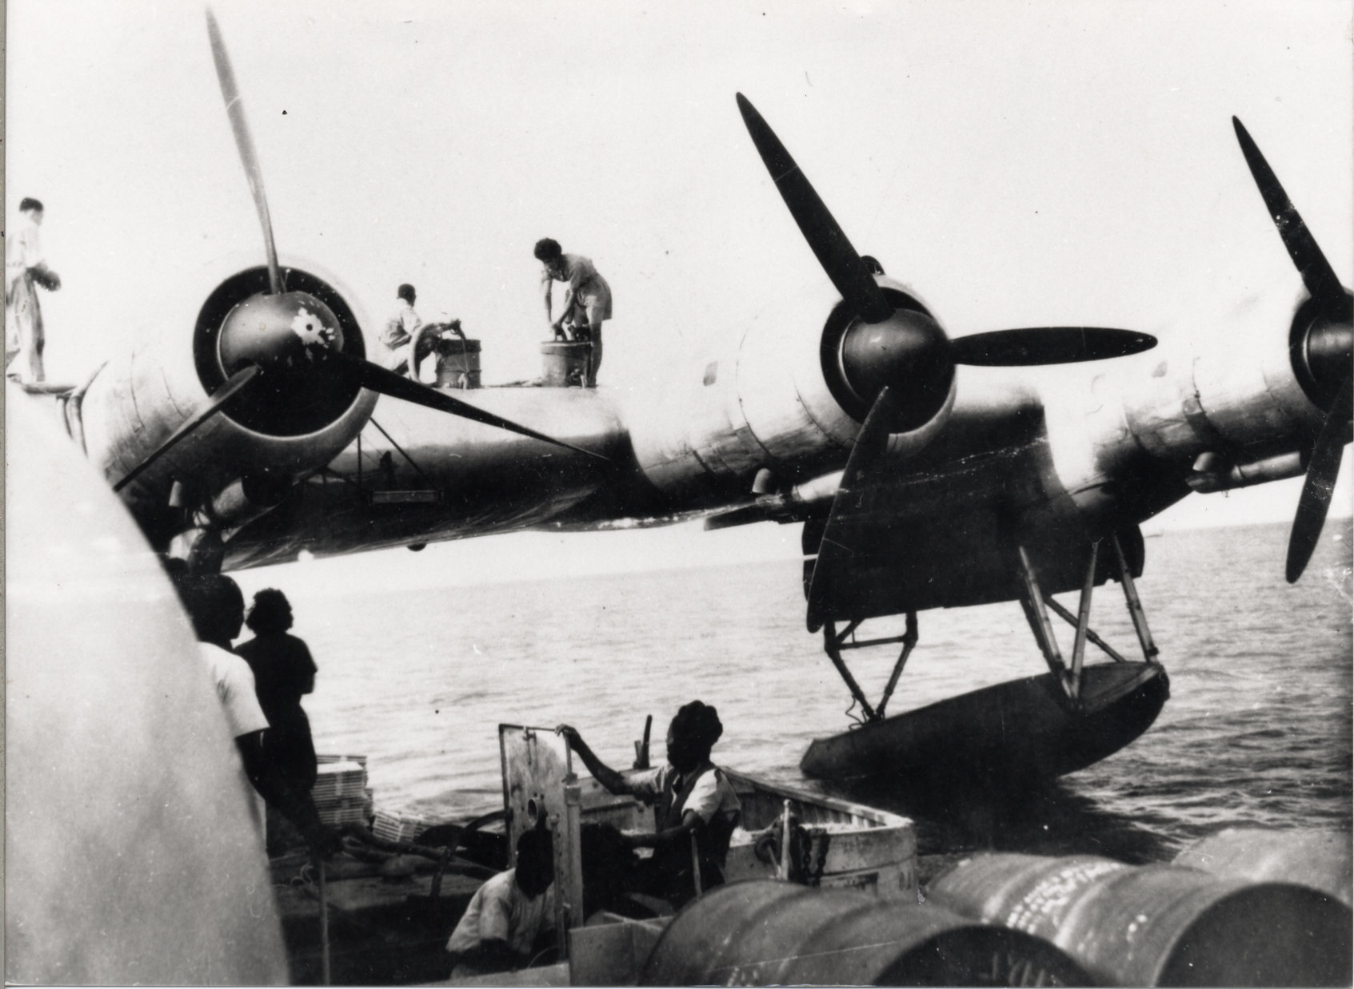 | 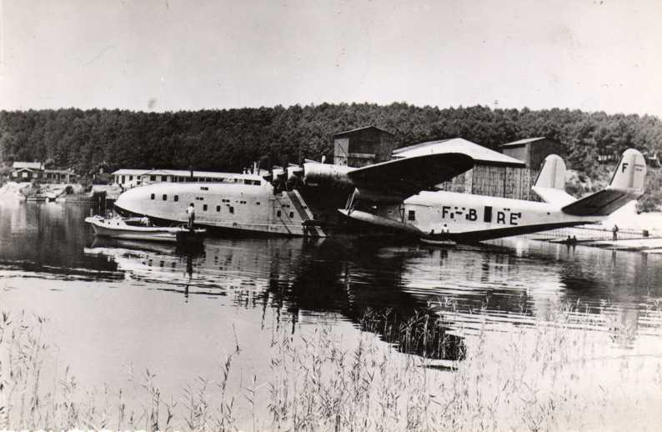
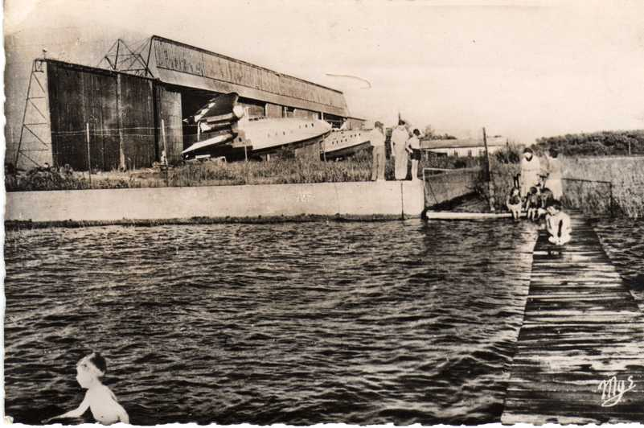 | 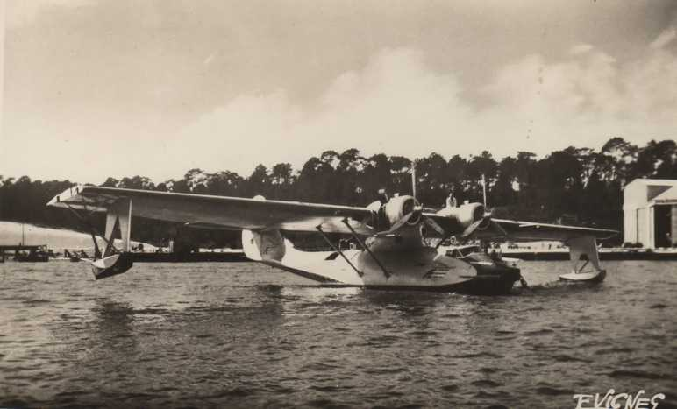
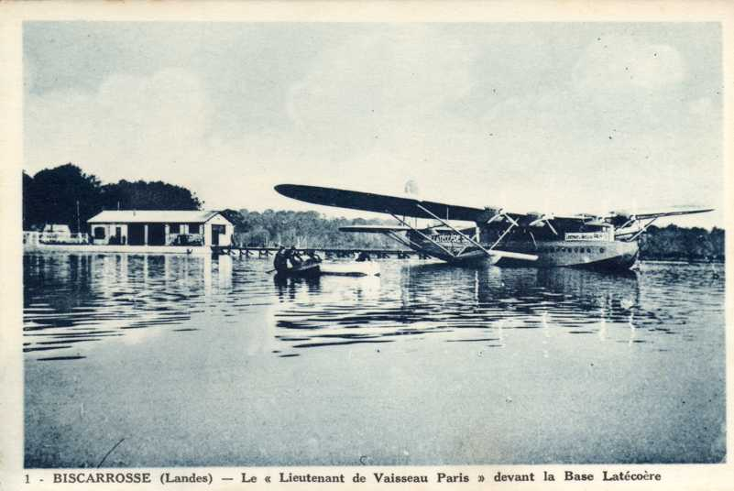
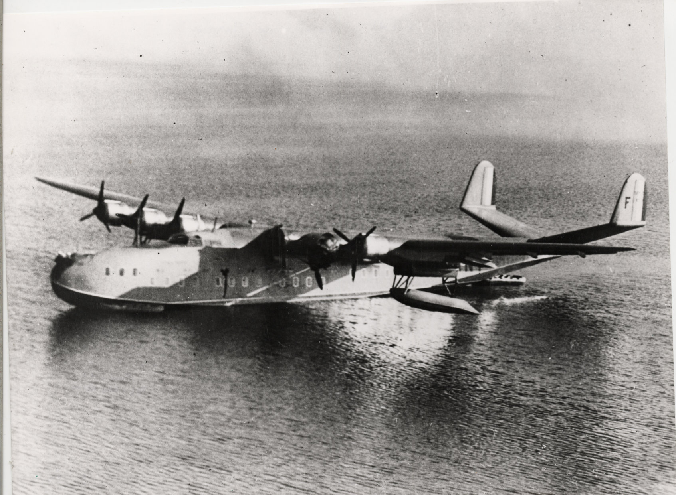 | 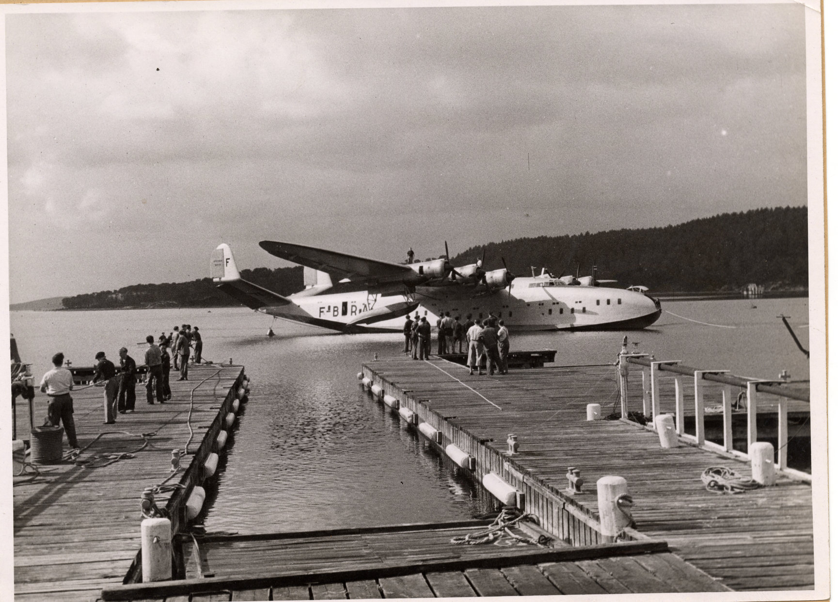

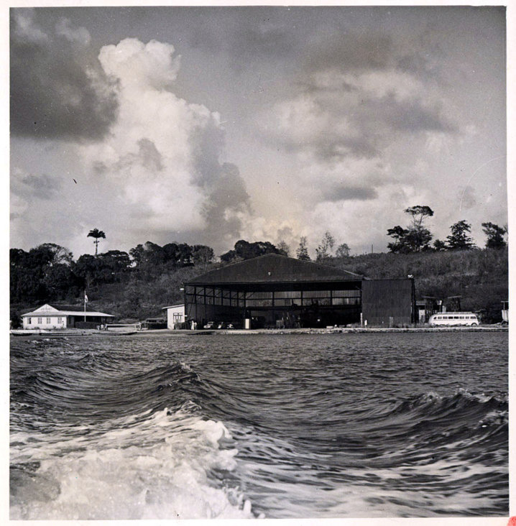 | 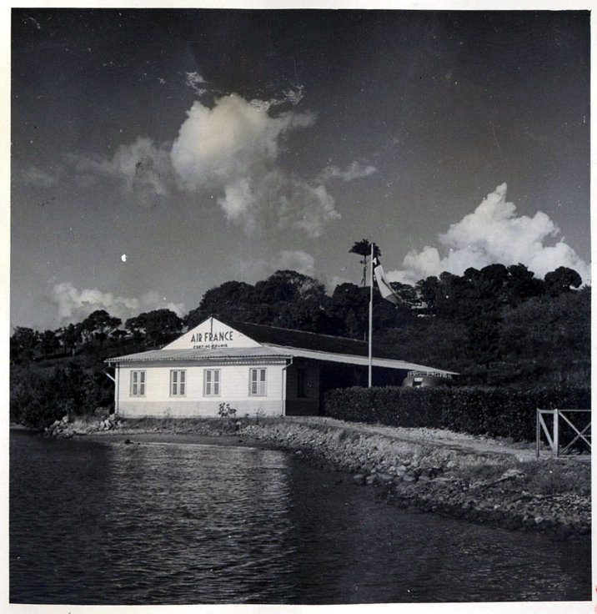
Hydrobase de Fort de France | « Trafic Air France » à Fort de France
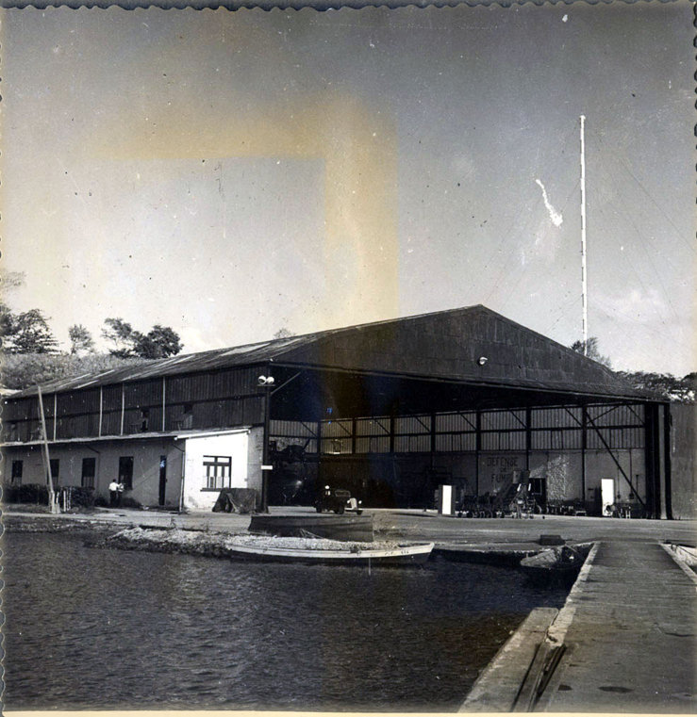 | 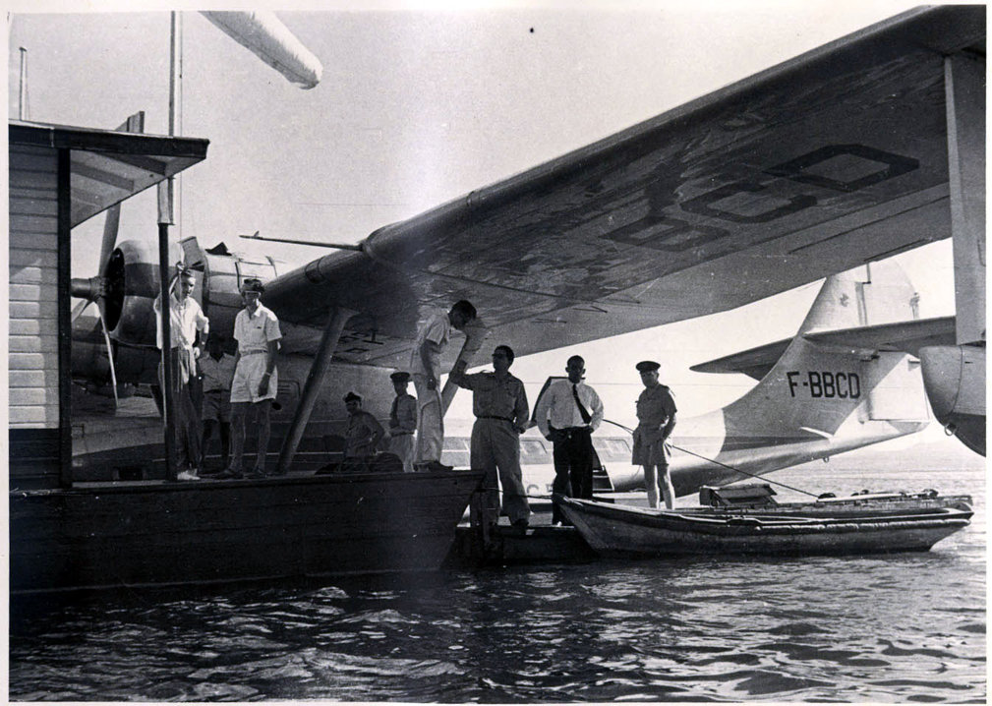
Hangar à Fort de France | Catalina à flot à Pointe à Pitre
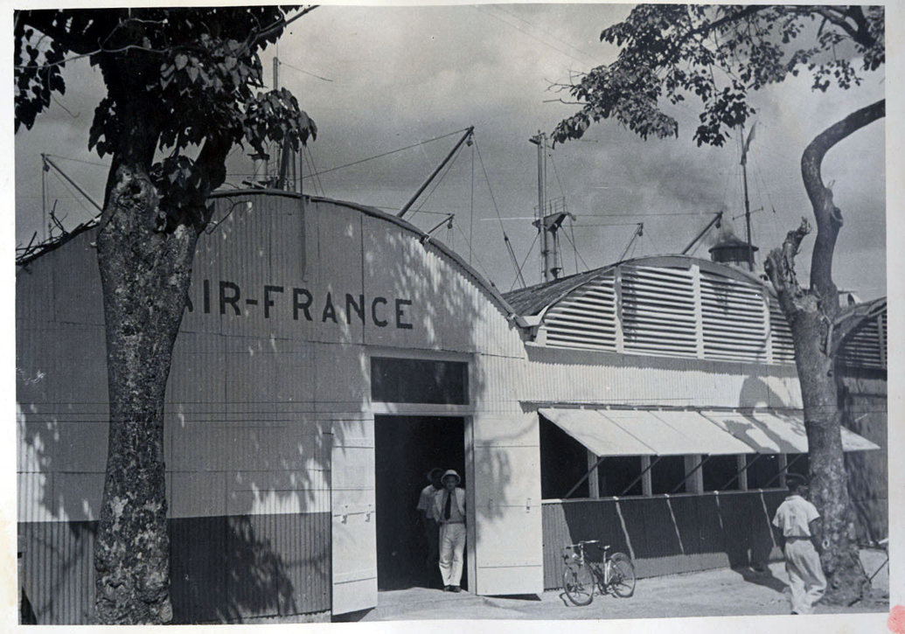 | 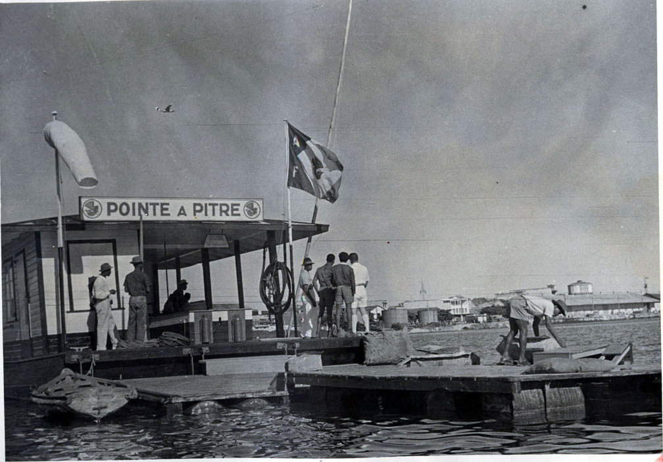
Pointe à Pitre | Ponton à Pointe à Pitre
(Photos Musée Air France)

